Утверждаю:
Директор МБОУ «Араблинская СОШ»
. /Курбанов А.К./
Приказ № от 2021г.

Программа коррекции и профилактики эмоционального выгорания педагогов

Подготовила: педагог-психологАраблинская СОШ ……………………...Лазина

с.Араблика

2021год

Пояснительная записка


В настоящее время особое внимание уделяется модернизации российского образования, главная цель которой – повышение его качества. Одной из задач психологической службы является оказание психологической профилактической помощи педагогам с целью предупреждения у них эмоционального выгорания, которое является одной из наиболее распространенных преград к профессионализму, творчеству и самореализации педагога.
Эмоциональное выгорание — это состояние физического, эмоционального, умственного истощения, это выработанный личностью механизм психологической защиты в форме полного или частичного исключения эмоций в ответ на психотравмирующие воздействия.
Синдром эмоционального выгорания развивается на разных этапах осуществления профессиональной деятельности педагога и не зависит от стажа работы, его возможности диагностировать на разных стадиях. Своевременная профилактика и коррекция снижают негативные последствия синдрома эмоционального выгорания.
В связи с этим организация работы по сохранению психического здоровья педагогов является одной из наиболее актуальных задач современной системы образования, а проблема эмоциональной саморегуляции – одной из важнейших психолого-педагогических проблем, актуальных для личностного и профессионального развития современного педагога.
Данная программа направлена на формирование навыков саморегуляции, управления собственным психоэмоциональным состоянием, а также навыков позитивного самовосприятия. Все развиваемые в данной программе навыки необходимы в профессиональной деятельности как педагогам, руководителям образовательных учреждений, так и самим педагогам-психологам.
Актуальность программы определяется тем, что профессия учитель относится к разряду стрессогенных, требующих от него больших резервов самообладания и саморегуляции. По данным социальных исследований, труд педагога относится к числу наиболее напряженных в эмоциональном плане видов труда. Профессиональная деятельность педагогов вызывает эмоциональное напряжение, которое проявляется в снижение устойчивости психических функций и понижение работоспособности. Низкий уровень психической культуры, недостаточное развитие коммуникативных способностей, навыков саморегуляции приводит к тому, что значительная часть педагогов (в соотношение с другими профессиями) страдает болезнями стресса — многочисленными соматическими и нервно психическими болезнями.
Не всегда данную проблему определяют термином «эмоциональное выгорание», но присущие этому явлению симптомы знакомы всем. Это и потеря интереса к изначально любимой работе, и немотивированные вспышки агрессии и гнева по отношению к ученикам, коллегам, и утрата мотивации негативные установки по отношению к своей работе, и, как следствие, снижение эффективности работы, ее интереса, пренебрежение исполнением своих обязанностей, негативная самооценка, усиление агрессивности, пассивности, чувства вины. Накопившись, эти проявления приводят человека к депрессии, результатом которой становятся попытки избавиться от работы: уйти из школы, сменить профессию, отвлечься любыми доступными, как правило, саморазрушительными способами. Одной из важнейших психолого-педагогических проблем, актуальных для личностного и профессионального развития современного педагога, остается проблема эмоциональной саморегуляции. В связи с этим огромное внимание необходимо уделять организации целенаправленной работы по сохранению психического здоровья педагогов, которая должна опираться на глубокое знание всей системы основных факторов, определяющих формирование и развитие личности профессионала.
Цель программы:
- создание условий, способствующих профилактике СЭВ;
- передача психологических знаний о синдроме эмоционального выгорания, его причинах и способах преодоления;
- развитие коммуникативных умений, эмоциональной сферы; сплочения и доверия, снятие эмоционального напряжения;
- формирование навыков самопознания и саморазвития личности в целом.
Задачи программы:
- развитие информационно-теоретической компетентности педагогов;
- обучить педагогов психотехническим приемам саморегуляции негативных эмоциональных состояний;
- развить у педагогов мотивацию к профессиональному самосовершенствованию личности через повышение самооценки, снятие тревожности;
- способствовать сохранению в педагогическом коллективе благоприятного психологического микроклимата, снижению уровня конфликтности, агрессивности;
- развивать систему профилактики стрессовых ситуаций, эмоционального выгорания в педагогической среде.
Принципы работы:
- «Здесь и теперь».
- Искренность и открытость.
- Принцип «Я».
- Активность.
- Конфиденциальность.
Сроки реализации программы: учебный год. Наполняемость группы составляет 12 – 15 человек (педагоги).
Используемые методы и методики.
- Методика диагностики уровня эмоционального выгорания В. В. Бойко.
- Опросник выявления эмоционального выгорания MBI К. Маслач, С. Джексон (в адаптации Водопьяновой Н. Е.).
- Методика измерения уровня тревожности Дж. Тейлора
- Метод наблюдения.
Условия проведения: занятия проводятся на базе образовательного учреждения в групповой форме, в отдельном кабинете; занятия могут проводиться под музыкальное сопровождение, что способствует расслаблению, включенности в работу, снятию психологических барьеров, мышечно-двигательных зажимов, повышению настроения.
Материально-техническое оснащение.
- просторное помещение
- столы и стулья из расчета на группу.
- компьютер, проектор.
- бумага, цветные карандаши, фломастеры, шариковые ручки, краски.
Участники программы: педагоги образовательных учреждений.
Предполагаемые результаты:
- Повышение уровня информационно-теоретической компетентности педагогов.
- Овладение педагогами психотехническими приемами саморегуляции негативных эмоциональных состояний.
- Повышение самооценки, стрессоустойчивости, работоспособности, снижение уровня тревожности, эмоциональной напряженности, утомления.
- Снижение уровня конфликтности, агрессивности в педагогическом коллектив
Структура занятий
В плане каждого занятия программы предусмотрены такие части:
- Вводная часть, которая включает в себя постановку проблемы и разминочные упражнения.
- Основную часть, которая занимает большую часть времени.
- Заключительная часть.

Тематическое планирование

1-2. Тема занятия: «Профессиональное «выгорание» преподавателя: причины, коррекция и профилактика».
Цель занятия: Познакомить преподавателей с понятием профессионального выгорания, симптомами его проявления, этапами формирования, причинами возникновения и способами коррекции и профилактики; формировать в педагогическом коллективе благоприятный психологический микроклимат, способствующий сохранению и укреплению психического здоровья педагогов.
Содержание занятия:
1. Приветствие присутствующих. Самодиагностика уровня эмоционального выгорания (Опросник В.В. Бойко)
2. Теоретическая часть.
Слайдовая презентация «Профилактика эмоционального выгорания и поддержка психического здоровья педагогов».
3. Практическая часть
- Упражнение «Сквозь кольцо»
- Упражнение: «Таможня»
- Упражнение «Откровенно говоря»
- Упражнение «Молодец!»
- Упражнение «Калоши счастья»
- Упражнение «Я — профессионал»
- Упражнение «… зато ты»
- Арт-терапия "Блокнот удовольствий"
4. Заключительная часть. Рефлексия. Памятки с рекомендациями.
Кол-во часов: 2 часа
3-4. Тема занятия: "Профилактике эмоционального выгорания педагога"
Цель занятия: Профилактика психологического здоровья педагогов, ознакомление педагогов с приемами саморегуляции. Обучение педагогов способам регуляции психоэмоционального состояния; снижение уровня эмоционального выгорания учителей и повышение уровня сплоченности педагогического коллектива.
Содержание занятия:
1. Приветствие присутствующих. Самодиагностика. Упражнение "Тест геометрических фигур".
2. Теоретическая часть.
Слайдовая презентация "Профилактика эмоционального выгорания педагога".
3. Практическая часть
- Упражнение "Поза Наполеона"
- Упражнение: "Коллективный счет"
- Упражнение "Картинка"
- Упражнение "Удовольствие"
- Упражнение на снятие напряжения. "Дышите глубже"
- Упражнение "Муха"
- Упражнение "Лимон"
- Упражнение "Сосулька" ("Мороженое")
- Упражнение "Передышка"
- Техника "Ластик"
- Выдвигаем идеи. "Как справиться с эмоциональным выгоранием?"
4. Заключительная часть. Медитация "Встреча с ребенком внутри себя". Памятки с рекомендациями.
Кол-во часов: 2 часа
- Тема занятия: «Профилактика эмоционального выгорания педагогов ГБОУ»
Цель занятия: Обсуждение с педагогами основных симптомов «синдрома эмоционального выгорания», причинами его возникновения и развития; способствовать осознанию возможности саморегуляции эмоционального состояния. Формирование в педагогическом коллективе благоприятного психологического микроклимата, способствующего сохранению и укреплению психического здоровья педагогов.
Содержание занятия:
1. Приветствие присутствующих.
2. Теоретическая часть.
Мини-лекция «Синдром эмоционального выгорания».
3. Практическая часть
- Упражнение «Имена-качества».
- Упражнение «Черные шнурки».
- Упражнение «Мозговой штурм».
- Упражнение «Ассоциации».
- Упражнение «Ромашка».
- Упражнение «Релаксация».
4. Заключительная часть. Памятки с рекомендациями.
Кол-во часов: 2 часа
  - Тема занятия: «Самооценка и уровень притязаний»
Цель занятия: Знакомство с понятием «самооценки», «уровня притязаний» и их влиянием на успешность профессиональной деятельности педагога. Самодиагностика уровня самооценки и уровня притязаний. Выработка навыков повышения уровня самооценки. Осознание своих личностных особенностей с точки зрения того, какие возможности они открывают в профессиональной деятельности и какие накладывают ограничения.
Содержание занятия:
1. Приветствие присутствующих.
2. Лекция на тему «Самооценка и уровень притязаний».
3. Практическая часть:
- Упражнение «Кто я?»
- Упражнение «Личный герб и девиз».
- Упражнение «Напиши обо мне»
4. Заключительная часть. Рефлексия. Памятки с рекомендациями.
Кол-во часов: 2 часа
  - Тема занятия: «Коммуникативная компетентность педагога»
Цель занятия: Знакомство с понятием «общение», структура общения, вербальное и невербальное общение. Осознание своих коммуникативных особенностей. Выработка навыков эффективного общения в различных сферах своей деятельности.
Содержание занятия:
1. Приветствие присутствующих.
2. Мини-лекция на тему.
3. Практическая часть:
- Упражнение «Молчанка»
- Упражнение «Слепое слушание»
- Упражнение «Гвалт»
- Упражнение «Активное слушание».
- Техники ведения беседы.
4. Заключительная часть. Рефлексия. Памятки с рекомендациями.
2 часа
9-10. Тема занятия: «Конструктивное поведение в конфликтах»
Цель занятия: Информирование о конфликтах: видах, основных структурных элементах, механизмам возникновения и конструктивных/ неконстуктивных стратегиях поведения в конфликте. Осознание своего поведения в конфликте. Формирование навыков конструктивного поведения в конфликтах.
Содержание занятия:
1. Приветствие присутствующих.
2. Мозговой штурм на тему «Конфликт — это...».
3. Мини-лекция на тему: «Конфликты».
3. Практическая часть:
- Самодиагностика Методика Томаса «Стратегии поведения в конфликте»
- Упражнение «Письмо».
- Упражнение «Сказка о тройке».
- Упражнение «Невидимая связь»
4. Заключительная часть. Обратная связь. Памятки с рекомендациями.
2 часа
11-12. Тема занятия: «Целеполагание»
Цель занятия: Помощь в осознание своих жизненных и профессиональных целей, в осознании своих ценностных ориентаций и личных приоритетов.
Содержание занятия:
1. Приветствие присутствующих.
2. Мини-лекция на тему: «Целеполагание как метод профилактики СЭВ».
3. Практическая часть.
- Упражнение «Анкета»
- Упражнение «Карта моей жизни»
- Упражнение «Шесть шагов к достижению цели»
4. Заключительная часть. Обратная связь. Памятки с рекомендациями.
2 часа
13-14. Тема занятия: «Призвание – учитель»
Цель занятия: Осознание своих личностных особенностей с точки зрения того, какие возможности они открывают в профессиональной деятельности и какие накладывают ограничения.
Содержание занятия:
1. Приветствие присутствующих.
- Упражнение «Грецкий орех»
- Упражнение «Три цвета личности»
- Упражнение «Я учусь у тебя»
2. Основная часть.
- Тест геометрических фигур
- Упражнение «Моя копилка»
- Упражнение «Или – или»
- Упражнение «Мораль сей сказки такова»
- Упражнение «Креативная деятельность «Герб профессии»
- Упражнение «Вверх по радуге»
3. Рефлексия. Упражнения «Круг света».
4. Заключительная часть. Обратная связь. Памятки с рекомендациями.
2 часа
15-16. Тема занятия: «Тайм-менеджмент»
Цель занятия: Информирование об основных причинах дефицита времени, знакомство с основными правилами планирования времени. Анализ использования рабочего времени, его планирование. Выработка навыков эффективного планирования и контроля своего времени.
Содержание занятия:
1. Приветствие присутствующих.
2. Мини-лекция на тему: «Тайм-менеджмент».
3. Практическая часть.
- Упражнение «Поглотители и ловушки времени».
- Упражнение «Смятая бумага»
- Упражнение «Матрица управления временем»
4. Заключительная часть. Обратная связь. Памятки с рекомендациями.
2 часа
17-18. Тема занятия: «Просто поверь в себя»
Цель занятия: Помочь участникам тренинга в самореализации в качестве личности, ориентированной на успех, обладающей социально необходимыми качествами культурного человека
Содержание занятия:
1. Приветствие присутствующих.
- Упражнение «Приветствие»
- Опрос самочувствия. Процедура «Эмоциональная диагностика».
- Разминка. Упражнение «Я сильный – Я слабый»
2. Основная часть.
- Упражнение «Рисунок Я».
- Упражнение «Дополнительное рисование».
- Упражнение «Я – звезда».
3. Заключительная часть. Обратная связь. Памятки с рекомендациями.
- Опрос самочувствия. Упражнение «Пожелания по кругу».
- Ритуал прощания. Упражнение «Аплодисменты по кругу».
4. Заключительная часть. Обратная связь. Памятки с рекомендациями.
2 часа
19-20. Тема занятия: «Навстречу здоровью»
Цель занятия: создать условия для профилактики синдрома эмоционального выгорания и поддержки психического здоровья учителей
Содержание занятия:
1. Приветствие присутствующих.
2. Разминка
- Упражнение «Картинка»
2. Теоретическая часть
3. Практическая часть
- Упражнение «Откровенно говоря»
- Упражнение «Молодец!»
- Упражнение «Калоши счастья»
- Упражнение «Плюс-минус»
- Упражнение-медитация «Сад моей души»
- Упражнение «Моя аффирмация»
4. Заключительная часть. Обратная связь. Памятки с рекомендациями.
2 часа
21-22. Тема занятия: Тренинг для педагогов «Люби себя»
Цель занятия: Обучить педагогов способам регуляции психоэмоционального состояния; сформировать в педагогическом коллективе благоприятный психологический микроклимат, способствующий сохранению и укреплению психического здоровья педагогов; развить систему профилактики стрессовых ситуаций, эмоционального выгорания в педагогической среде.
Содержание занятия:
1. Приветствие присутствующих.
2. Мини-лекция о профессиональном выгорании.
3. Практическая часть.
- Упражнение «Лимон»
- Упражнение «Ластик»
- Упражнение «Моечная машина»
- Упражнение-самодиагностика «Я в лучах солнца».
- Упражнение «Пять добрых слов»
- Повторное тестирование по методикам.
4. Заключительная часть. Обратная связь. Памятки с рекомендациями.
- Притча о колодце
- 2) Упражнение обратная связь «Мишень»
2 часа

Список литературы

1. Бабич, О. И. Профилактика синдрома профессионального выгорания педагогов. В помощь школьному психологу. / Авт. – сост. О. И. Бабич – Волгоград: Из-во: Учитель, 2014 г. – 122 с.
2. Вараева, Н. В. Программа профилактики эмоционального выгорания специалистов «Работа в радость» [Электронный ресурс] – М.: ФЛИКТА, 2013 г. – 53 с. – Режим доступа: http://modernlib.ru/books/__araeva/rogramma_profilaktiki
3. Водопьянова, Н.Е. Синдром выгорания: диагностика и профилактика / Н. Е. Водопьянова, Е. С. Старченкова — СПб.: Питер, 2009 г. – 440 с.
4. Глазырина, Л. Профилактика синдрома эмоционального выгорания. Тренинг для педагогов «Люби себя» [Электронный ресурс] – 2012 г. Режим доступа: http://www.maam.ru/detskijsad/profilaktika-sindroma-yemocionalnogo-vygoranija-trening-dlja-pedagogov-lyubi-sebja.html
5. Горбушина, О. П. Психологический тренинг. Секреты проведения. /
О. П. Горбушина, практическая психология. – СПб.: Питер, 2008. – 176 с.
6. Егорова, М. В. Тренинг профилактики эмоционального выгорания для педагогов «Гореть или жить». – [Электронный ресурс] – Ресурсы образования. Портал информационной поддержки специалистов дошкольных учреждений. – 2012 г. – Режим доступа: http://www.resobr.ru/materials/46/38491/
7. Зарубина, Н. И. Профилактика эмоционального выгорания педагогов. [Электронный ресурс] – Фестиваль педагогических идей «Открытый урок». – 2012 г. – Режим доступа: http://festival.1september.ru/articles/578061/
8. Комко, Ю. О. Методическая разработка семинарско-практического занятия для преподавателей «Профессиональное «выгорание» преподавателя: причины и профилактика». – [Электронный ресурс] – Ю. О. Комко – 2012 г. – Режим доступа: www.psy.5igorsk.ru
9. Котова, Е. В. Профилактика синдрома эмоционального выгорания: учебное пособие. [Электронный ресурс] / Краснояр. гос. пед. ун-т им.
В.П. Астафьева. – Красноярск, 2013. – 76 с.

Приложение 1
Стимульный материал к методикам

Методика диагностики уровня эмоционального выгорания В. В. Бойко

Инструкция: «Читайте суждения и отвечайте «да» или «нет». Примите во внимание то, что, если в формулировках опросника идет речь о партнерах, то имеются в виду субъекты вашей профессиональной деятельности – учащиеся и другие люди, с которыми вы ежедневно работаете.
Тест
- Организационные недостатки на работе постоянно заставляют нервничать, переживать, напрягаться.
- Сегодня я доволен своей профессией не меньше, чем в начале карьеры.
- Я ошибся в выборе профессии или профиля деятельности (занимаю не свое место).
- Меня беспокоит то, что я стал хуже работать (менее продуктивно, качественно, медленнее).
- Теплота взаимодействия с партнерами очень зависит от моего настроения – хорошего или плохого.
- От меня как профессионала мало зависит благополучие партнеров.
- Когда я прихожу с работы домой, то некоторое время (часа 2 – 3) мне хочется побыть наедине, чтобы со мной никто не общался.
- Когда я чувствую усталость или напряжение, то стараюсь поскорее решить проблемы партнера (свернуть взаимодействие)
- Мне кажется, что эмоционально я не могу дать партнерам того, что требует профессиональный долг.
- Моя работа притупляет эмоции.
- Я откровенно устал от человеческих проблем, с которыми приходится иметь дело на работе.
- Бывает, я плохо засыпаю (сплю) из-за переживаний, связанных с работой.
- Взаимодействие с партнерами требует от меня большого напряжения.
- Работа с людьми приносит мне меньше удовлетворения.
- Я бы сменил место работы, если бы представилась возможность.
- Меня часто расстраивает то, что я не могу должным образом оказать партнеру профессиональную поддержку, услугу, помощь.
- Мне не всегда удается предотвратить влияние плохого настроения на деловые контакты.
- Меня очень огорчает, если что-то не ладится в отношениях с деловым партнером.
- Я настолько устаю на работе, что дома стараюсь общаться как можно меньше.
- Из-за нехватки времени, усталости или напряжения часто уделяю внимание партнеру меньше, чем положено.
- Иногда самые обычные ситуации общения на работе вызывают раздражение.
- Я спокойно воспринимаю обоснованные претензии партнеров.
- Общение с партнерами побудило меня сторониться людей.
- При воспоминании о некоторых коллегах по работе или партнерах у меня портится настроение.
- Конфликты или разногласия с коллегами отнимают много сил и эмоций.
- Мне все труднее устанавливать или поддерживать контакты с деловыми партнерами.
- Обстановка на работе мне кажется очень трудной, сложной.
- У меня часто возникают тревожные ожидания, связанные с работой: что-то должно случиться, как бы не допустить ошибки, смогу ли сделать все, как надо, не сократят ли и т.п.
- Если партнер мне неприятен, я стараюсь ограничить время общения с ним или меньше уделять ему внимания.
- В общении на работе я придерживаюсь принципа: «не делай людям добра, не получишь зла».
- Я охотно рассказываю домашним о своей работе.
- Бывают дни, когда мое эмоциональное состояние плохо сказывается на результатах работы (меньше делаю, снижается качество, случаются конфликты).
- Порой я чувствую, что надо проявить к партнеру эмоциональную отзывчивость, но не могу.
- Я очень переживаю за свою работу.
- Партнерам по работе отдаешь внимания и заботы больше, чем получаешь от них признательности.
- При мысли о работе мне обычно становится не по себе: начинает колоть в области сердца, повышается давление, появляется головная боль.
- У меня хорошие (вполне удовлетворительные) отношения с непосредственным руководством.
- Я часто радуюсь, видя, что моя работа приносит пользу людям.
- Последнее время (или как всегда) меня преследуют неудачи в работе.
- Некоторые стороны (факты) моей работы вызывают глубокое разочарование, повергают в уныние.
- Бывают дни, когда контакты с партнерами складываются хуже, чем обычно.
- Я разделяю деловых партнеров (субъектов деятельности) хуже, чем обычно.
- Усталость от работы приводит к тому, что я стараюсь сократить общение с друзьями и знакомыми.
- Я обычно проявляю интерес к личности партнера помимо того, что касается дела.
- Обычно я прихожу на работу отдохнувшим, со свежими силами, в хорошем настроении.
- Я иногда ловлю себя на том, что работаю с партнерами автоматически, без души.
- По работе встречаются только неприятные люди, что невольно желаешь им чего-нибудь плохого.
- После общения с неприятными партнерами у меня бывает ухудшение физического или психического самочувствия.
- На работе я испытываю постоянные физические или психологические перегрузки.
- Успехи на работе вдохновляют меня.
- Ситуация на работе, в которой я оказался, кажется безысходной (почти безысходной).
- Я потерял покой из-за работы.
- На протяжении последнего года была жалоба (были жалобы) в мой адрес со стороны партнера (партнеров).
- Мне удается беречь нервы благодаря тому, что многое из происходящего с партнерами я не принимаю близко к сердцу.
- Я часто с работы приношу домой отрицательные эмоции.
- Я часто работаю через силу.
- Прежде я был более отзывчивым и внимательным к партнерам, чем теперь.
- В работе с людьми руководствуюсь принципом: не трать нервы, береги здоровье.
- Иногда я иду на работу с тяжелым чувством: как все надоело, никого бы не видеть и не слышать.
- После напряженного рабочего дня я чувствую недомогание.
- Контингент партнеров, с которыми я работаю, очень трудный.
- Иногда мне кажется, что результаты моей работы не стоят тех усилий. Которые я затрачиваю.
- Если бы мне повезло с работой, я был бы более счастлив.
- Я в отчаянии из-за того, что на работе у меня серьезные проблемы.
- Иногда я поступаю со своими партнерами так, как не хотел бы, чтобы поступали со мной.
- Я осуждаю партнеров, которые рассчитывают на особое снисхождение, внимание.
- Чаще всего после рабочего дня у меня нет сил заниматься домашними делами.
- Обычно я тороплю время: скорей бы рабочий день кончился.
- Состояния, просьбы, потребности партнеров обычно меня искренне волнуют.
- Работая с людьми, я обычно как бы ставлю экран, защищающий от чужих страданий и отрицательных эмоций.
- Работая с людьми (партнерами) очень разочаровала меня.
- Чтобы восстановить силы, я часто принимаю лекарства.
- Как правило, мой рабочий день проходит спокойно и легко.
- Мои требования к выполняемой работе выше, чем то, чего я достигаю в силу обстоятельств.
- Моя карьера сложилась удачно.
- Я очень нервничаю из-за всего, что связано с работой.
- Некоторых из своих постоянных партнеров я не хотел бы видеть и слышать.
- Я одобряю коллег, которые полностью посвящают себя людям (партнерам), забывая о собственных интересах.
- Моя усталость на работе обычно мало сказывается (никак не сказывается) в общении с домашними и друзьями.
- Если представляется случай, я уделяю партнеру меньше внимания, но так, чтобы он этого не заметил
- Меня часто подводят нервы в общении с людьми на работе.
- Ко всему (почти ко всему), что происходит на работе я утратил интерес, живое чувство.
- Работа с людьми плохо повлияла на меня как профессионала – обозлила, сделала нервным, притупила мое здоровье.
- Работа с людьми явно подрывает мое здоровье.

Приложение 2

Памятки для педагогов

ПАМЯТКА
Как повысить самооценку

Содержание
Пути выполнения
№ 1
Постарайтесь более позитивно относиться к жизни
- Используйте внутренний диалог с собой, состоящий только из позитивных утверждений
- Если негативные мысли будут иметь месть, постарайтесь тут же переключиться на приятное.
№ 2
Относитесь к людям так, как они того заслуживают
Выискивайте в каждом человеке не недостатки, а их позитивные качества
№ 3
Относитесь к себе с уважением
Составьте список своих достоинств
Убедите себя в том, что вы имеете таковые
№ 4
Попытайтесь избавиться от того, что вам самим не нравится в себе
Чаще смотрите на себя в зеркало, пытаясь ответить на вопрос: стоит ли что-то изменить в себе
Если «да» – то не откладывайте
№ 5
Начинайте принимать решение самостоятельно
Помните, что не существует правильных или неправильных решений
Любое принятое вами решение вы всегда можете оправдать и обосновать
№ 6
Постарайтесь окружить себя тем, что оказывает на вас положительное влияние
Приобретайте любимые книги, магнитофонные записи…
Имейте и любите свои «слабости»
№ 7
Обретите веру любую: в человека, в судьбу, в обстоятельства и пр.
Помните, что вера в нечто более значительное, чем мы сами, может помочь нам в решении трудных ситуаций
Если вы не можете повлиять на ход событий, «отойдите в сторону» и просто подождите

ПАМЯТКА
Основы эффективного общения

- Если Вы хотите в чем-либо отказать другому, скажите ему ясно и однозначно «да» или «нет»; объясните, почему такое решение, однако не извиняйтесь слишком долго. Отвечайте без паузы — так быстро, как только это вообще возможно.
- Настаивайте на том, чтобы с Вами говорили честно и откровенно.
- Просите прояснить, почему Вас просят о чем-либо, чего Вы не хотите делать.
- Смотрите на человека, с которым Вы говорите. Следите за его невербальным поведением: есть ли какие-либо признаки неуверенности в поведении партнера (руки около рта, бегающие глаза и т.п.).
- Если Вы злитесь, то дайте понять, что это касается поведения партнера и не затрагивает его или ее как личность.
- Если Вы комментируете поведение другого, используйте речь от первого лица — местоимение «Я»: «Если ты ведешь себя таким образом, то я чувствую себя так-то и так-то...». По возможности предлагайте альтернативные способы поведения, которые, по Вашему мнению, будут лучше Вами восприняты.
- Хвалите тех (и себя в том числе), кому, по Вашему мнению, удалось вести себя уверенно (независимо от того, достигнута цель или нет).
- Не упрекайте себя, если Вы были не уверены или агрессивны.
- Попытайтесь вместо этого выяснить, в какой момент Вы «соскользнули» с правильного пути, и как Вы можете поступить вместо этого в подобных ситуациях в будущем. Плохие привычки быстро не исчезают, новые навыки не падают с неба.

Для расположения к себе людей в ситуации общения и установления не только коммуникативного, но и психологического контакта можно использовать следующие приемы:
1. «Имя собственное» – заключается в том, что звук собственного имени вызывает у человека практически всегда осознаваемое чувство приятного. Таким образом, запомнив сразу имя человека и продемонстрировав это собеседнику, сотрудник вызывает положительные эмоции и может рассчитывать на доброжелательное отношение.
2. «Зеркало отношения» – связан с выражением переживаний на лице человека. Чем доброжелательнее выражение лица у человека, тем более приятен этот человек для окружающих. Однако, не стоит использовать данный прием постоянно, в основном он применяется для снятия напряженной обстановки и нейтрализации конфликтов с наименьшей затратой сил и энергии.
3. «Золотые слова» – строится на основе комплиментов (слов, содержащих небольшое преувеличение положительных качеств человека). В основе механизма действия этого приема лежит психологический феномен внушения. Основное правило использования комплиментов – осторожность их использования, иначе они превращаются в лесть и производят негативный эффект.
4. «Терпеливый слушатель» – заключается в терпеливом и внимательном выслушивании собеседника на протяжении долгого времени. Как правило, затраченное время в данном случае компенсируется положительным эффектом.
5. «Личная жизнь» – основан на удовольствии, которое получает каждый человек, говоря о себе и своих интересах. Темой разговора в этом случае может стать увлечение собеседника, стремление обсуждать какую-либо тему, тяга к критике какого-либо социального явления и пр.

ПАМЯТКА
Конфликт: Правила урегулирования

Конфликт — ситуация, в которой каждая из сторон стремится занять позицию, несовместимую и противоположную по отношению к интересам и мнениям другой стороны. Конфликт — особое взаимодействие людей, групп, и их объединений которые возникают при их несовместимых взглядах, позициях и интересах.
Этнический конфликт - это особая форма конфликта, обладающего некоторыми особенностями:
1.В конфликтующих группах усматривается разделение по этническому (национальному) признаку.
2.Стороны ищут поддержки в своей национальной или этнически дружественной среде (группе).
3.В отдельных видах межнациональных конфликтов каждый участник пытается оказаться правым, доказывая свою точку зрения.
4.Новые участники объединяются с одной из сторон конфликта исходя из общей национальной принадлежности, даже если эта позиция им не близка; 5.Конфликты чаще всего не являются существенными по сути и происходят вокруг тех или иных целей и интересов групп.

10 правил урегулирования конфликта:
1. Отказ от насилия. Если существует угроза обострения конфликта или если он уже достиг большой остроты, тогда правило №1— объявить отказ от любых форм физического насилия или запугивания.
2. Смена точки зрения. Возложение всей вины за конфликт на одну сторону чрезвычайно затрудняет любую попытку конструктивно подойти к его урегулированию. Если же считать конфликт общей проблемой сторон, тогда появляется возможность увидеть его в новом свете, взглянуть на него с другой точки зрения.
3. Готовность к переговорам. Без контактов с другими сторона- ми конфликта пути ослабления его опасности остаются заблокированными. Переговоры помогают выявить главную причину конфликта, а также снижают вероятность неверного понимания слов и событий.
4. Готовность к диалогу. Диалог способствует тому, что противники начинают видеть друг в друге партнеров по конфликту. Благодаря этому у них появляется готовность вырабатывать решение совместными усилиями.
5. Посредничество. Если даже диалог невозможен, ситуация далеко не безнадежна. В подобных случаях часто бывает полезно прибегнуть к посредничеству третьей стороны.
6. Доверие. Работа над урегулированием конфликта требует доверия. Поэтому следует избегать односторонних действий, а свои собственные шаги делать абсолютно прозрачными и понятными другим.
7. Правила честной игры. Участникам урегулирования конфликта следует установить обязательные для всех правила касательно совместного взаимодействия и общения. Необходима полная уверенность в партнере: знание того, что партнеры ведут честную, укрепляет доверие.
8. Понимание другой стороны. В процессе диалога или благодаря посредничеству можно прийти к пониманию точки зрения партнеров по конфликту, к осознанию испытываемого ими давления и стоящих за ними интересов, которые вынуждают их вести себя так, а не иначе, и учитывать все это в собственном поведении. В таком случае вырастает и собственная готовность взять на себя долю ответственности за конфликт.
9. Поиски общего. Настрой на поиск сходств, а не различий между конфликтующими сторонами позволяет увидеть значительную общность их убеждений и ценностей.
10. Баланс интересов и примирение. Между конфликтующими сторонами развиваются новые отношения. В идеале находится решение, приемлемое - по крайней мере, частично - для обеих сторон, и их примирение становится возможным.

Памятка
Достижение своей цели

1. Составьте ясное представление о том, чего вы хотите достичь
Вы не можете двигаться к цели, если у вас нет четкого понимания того, что собой представляет эта цель. Эта картина должна быть конкретной.
2. Регулярно представляйте свой успех
Чтобы более четко представлять свою цель, как можно чаще визуализируйте ее достижение. Старайтесь представить это как можно детальнее, возможно, даже распишите цель в мельчайших подробностях.
3. Свяжите достижение своей цели с огромным удовольствием
Третий шаг заключается в создании ассоциации между достижением вашей цели и огромным удовольствием, которое это принесет. Подумайте, как вы будете чувствовать себя, когда достигнете успеха. На что это будет похоже? Сколько радости это принесет? Как вы будете праздновать?
4. Свяжите сильную боль с мыслью о неудаче
Другим мотиватором, подталкивающим вас к цели, является боль, которую вы ассоциируете с фактом ее недостижения. Какие боли вы связываете с недостижением ваших целей? Чего у вас НЕ будет? Как это будет выглядеть в глазах окружающих? Как вы будете себя чувствовать?
5. Старайтесь делать что-то важное каждый день для достижения ваших целей
Нужно каждый день что-то делать для ее достижения цели. Начните с определения важных видов деятельности, которые понадобятся для этого. Каждая цель может быть разбита на ряд шагов, а те, в свою очередь, – на дела, которые нужно выполнить. Необходимо делать что-то каждый день из этого списка.
6. Всегда помните о своей цели
Вам нужно не только представлять четкую картину того, чего бы вы хотели достичь, но и всегда держать ее в голове. Например, можно сделать памятку из фотографий того, что вы хотите достичь.

Памятка
Эффективное планирование времени

Ритм, в котором живет большинство из нас, вряд ли можно назвать спокойным и размеренным. Нехватка времени, аврал и жесткий цейтнот являются испытаниями, справиться с которыми под силу далеко не каждому. Постоянное пребывание в состоянии «не знаю, за что хвататься» вряд ли можно назвать подходящим, когда речь идет о личной эффективности.
Эмоциональное напряжение блокирует производительность, приводит к быстрой утомляемости и апатии. Поэтому, чтобы не стать жертвой стресса или, еще хуже, синдрома хронической усталости, займемся управлением временем или тайм-менеджментом.
Все успешные люди делают это
Все успешные люди очень продуктивны. Они много работают и много успевают, а это не одно и то же. Под продуктивностью, в первую очередь, подразумевается результат, а не процесс. Если Вы намерены повысить свою производительность, твердо решите сделать это. Люди тратят время впустую, потому что они так и не решили повысить свою производительность.
И если Вы решились, то не отступайте и повторяйте то, что делают все успешные люди, пока это не станет Вашей второй натурой. Основной секрет личной эффективности заключается в правильном распределении времени. Тайм-менеджмент помогает избежать незавидной участи заложника собственного бизнеса или карьеры.

Планирование высвобождает время
Те, кто добился успеха в своей жизни, много времени посвящают планированию. Ежедневное планирование просто необходимо для повышения производительности и эффективного управления временем.
Планировать и думать нужно всегда на бумаге. Если цели нет на бумаге, то она не существует. Перечень задач — это своего рода карта, которая не даст Вам сбиться с пути к намеченной цели. C вечера готовьте список задач, которые нужно сделать завтра. Придя на работу, Вы всегда будете знать, с чего начать свой день.
Продолжайте работать с составленным списком в течение дня: при появлении нового дела вносите его в список с учетом приоритетности по отношению к ранее запланированным задачам. Выполнив очередную задачу из списка, обязательно вычеркивайте ее. Это даст Вам ощущение удовлетворенности своей работой, прибавит энтузиазма и зарядит энергией.
Планируйте от большего к меньшему, от долгосрочного к краткосрочному, от целей жизни до плана на день. Каждой задаче ставьте фиксированные сроки.
Сложную задачу всегда делите на мелкие подзадачи. Здесь хорошо помогает дерево решений, где ключевая задача — дерево, а подзадачи для ее выполнения — ветви. Продолжайте «разветвление» до тех пор, пока процесс выполнения всей задачи не станет простым и прозрачным.
Перед тем, как начать что-либо делать, вспомните о правиле 10/90: 10% времени, затраченного на планирование до начала выполнения задачи, сэкономит 90% времени при ее решении.
Самое главное — определить главное
Расстановка приоритетов позволяет эффективно управлять списком намеченных дел, присваивая каждой задаче свой уровень важности.
После определения важного дела оцените последствия в случае его выполнения или невыполнения. Важная задача имеет серьезные последствия, если не будет выполнена в срок.
Для расстановки приоритетов хорошо подходит метод АБВГД. Это очень простой способ планирования, и заключается он в том, чтобы каждой задаче в списке дел присвоить приоритет ее выполнения.
Так, задача, отмеченная буквой А, указывает на самое важное дело с самыми серьезными последствиями в случае невыполнения. Главное правило метода состоит в том, чтобы не браться за дело Б, пока не выполнена задача А, а за дело В, пока открыта задача Б, и т.д.
Буква Д означает «долой!». Этой буквой стоит отмечать малосущественные задачи, которые ни на что не влияют. Для расстановки приоритетов в каждой группе задач, используйте цифры, которые будут указывать на последовательность выполнения дел. Таким образом, самое важное дело в Вашем списке должно быть обозначено как А1.
Закон принудительной эффективности
Основной секрет управления временем заключается в сосредоточенности и целенаправленности. Начните с решения первоочередных задач и делайте все последовательно, то есть что-то одно в определенный период времени. Бросая дело и возвращаясь к нему снова и снова, Вы снижаете свою эффективность в 5 раз.
Все дела можно разделить на 4 группы:
- срочные и важные;
- важные, но не срочные;
- срочные, но не важные;
- не срочные и не важные.
Такая классификация носит имя американского президента и называется методом (окном, принципом) Эйзенхауэра.
Первостепенные задачи — это дела срочные и важные. Попытка отложить такие дела на потом создаст Вам ненужные проблемы — за них нужно приниматься самому и немедленно.
Далее идут дела важные, но не срочные. Такие задачи можно отложить, однако они могут оказать сильное влияние в долгосрочной перспективе. Несрочные и важные дела имеют привычку становиться срочными и важными, если их постоянно откладывать. Для того, чтобы такого не произошло, заранее предусмотрите для них временной резерв.
Срочные, но не важные задачи мало сказываются на Вашем успехе. Занятие срочными, но не важными делами не дает результата и может сильно отразиться на Вашей эффективности. Такие дела отнимают большую часть Вашего временного резерва. Это как раз те задачи, которые по возможности нужно перепоручать или уменьшать их количество.
Логично предположить, что несрочные и неважные дела не имеют никакого значения в принципе и не несут никаких последствий при их невыполнении. Такие дела можно смело вычеркивать из Вашего списка.

Слово «нет» экономит неожиданно много времени
Самое главное слово для организации собственного времени — это вежливое «нет». Учитесь отказывать и говорить «нет» задачам, не входящим в число избранных Вами приоритетов. Будьте тактичны и отказывайте так, чтобы человек понял, что Вы отвергаете не его лично, а задачу.
Следите за тем, на что Вы тратите свое рабочее и свободное время. Отмечайте занятия, которые являются пожирателями Вашего времени (например, обсуждение новостей с коллегами, бесцельное переключение каналов телевизора или чтение рекламных листовок и газет).
Составьте рейтинг таких никчемных занятий, назвав его «Я больше никогда не буду этого делать», и заносите туда те дела, которые не приносят Вам никакой пользы и не приближают Вас к цели.

ПАМЯТКА
Комплекс упражнений для саморегуляции.

Прием «Полет».
Встаньте, закройте глаза, опустите руки вдоль тела. Медленно сосредоточьтесь на руках и попробуйте поднять их вверх, в стороны без напряжения. Представьте себе, что вы летите высоко над землей.
Прием «Расхождение рук»
Встаньте, закройте глаза, руки вытяните перед собой. Мысленно сосредоточьтесь на руках и попробуйте развести их в стороны, не напрягая. Подберите себе удобный образ, позволяющий добиться этого движения.
Приём «Автоколебания тела»
Встаньте, закройте глаза, руки опустите вдоль тела. Начинайте медленно раскачиваться, медленно подбирая свой темп и ритм движения, постепенно добиваясь полного расслабления всего тела. Главное - искать приятный ритм и темп раскачивания.
Техника саморегуляции дыхания.
- Сядьте и займите удобное положение. Положите одну руку в области пупка, вторую - на грудь. Сделайте глубокий вдох (2 сек.), набирая воздух сначала в живот, а затем заполните им всю грудь. Задержите дыхание на 1-2,3,4 секунды. Выдыхайте медленно и плавно в течение 3-4 секунд. Выдох должен быть длиннее вдоха. Снова сделайте глубокий вдох без остановки и повторите упражнение.
Упражнение «Муха»
Цель: снятие напряжения с лицевой мускулатуры.
Сядьте удобно: руки свободно положите на колени, плечи и голова опущены, глаза закрыты. Мысленно представьте, что на ваше лицо пытается сесть муха. Она садится на нос, то на рот, то на лоб, то на глаза. Ваша задача, не открывая глаз, согнать назойливое насекомое.
Упражнение «Лимон»
Цель: управление состоянием мышечного напряжения и расслабления.
Сядьте удобно: руки свободно положите на колени (ладонями вверх), плечи и голова опущены, глаза закрыты. Медленно представьте себе, что у вас в правой руке лежит лимон. Начинайте медленно его сжимать до тех пор, пока не почувствуете, что «выжали весь сок». Расслабьтесь. Запомните свои ощущения. Теперь представьте себе, что лимон находится в левой руке. Повторите упражнение. Вновь расслабьтесь и запомните свои ощущения. Затем выполните упражнение одновременно двумя руками, расслабьтесь. Насладитесь состоянием покоя.
Упражнение «Сосулька»
Цель: управление состоянием мышечного напряжения и расслабления.
Встаньте, закройте глаза, руки поднимите вверх. Представьте, что вы сосулька или мороженое. Напрягите все мышцы вашего тела. Запомните эти ощущения. Замрите в этой позе на 1-2 минуты. Затем представьте, что под действием солнечного тепла вы начинаете медленно таять, расслабляя постепенно кисти рук, затем мышцы плеч, шеи, корпуса, ног и т.д.
Запомните ощущения в состоянии расслабления. Выполняйте упражнение до достижения оптимального психоэмоционального состояния. Это упражнение желательно выполнять на полу.
Упражнение « Воздушный шар»
Цель: Управление состоянием мышечного напряжения и расслабления.
Встаньте, Закройте глаза, руки поднимите вверх, наберите воздух. Представьте, что вы - большой воздушный шар, наполненный воздухом. Постойте в такой позе 1-2 минуты, напрягая все мышцы тела. Затем, представьте себе, что в шаре появилось отверстие. Медленно начинайте выпускать воздух, одновременно расслабляя мышцы тела, кисти рук, мышцы плеч, шеи, корпуса, ног и т.д. Запомните ощущения в состоянии расслабления. Выполняйте упражнение до достижения оптимального психоэмоционального состояния.

ПАМЯТКА
Дыхательная гимнастика

Упражнение «Ладошки»
Сжимаем и разжимаем ладони, держа руки вверх и согнутыми в локтях (12 подходов по 8 вдохов-движений).
Упражнение «Насос»
Поклоны в пояс, ноги на ширине плеч. Руки тянем к полу, но не касаемся его. Спина круглая, не распрямляем ее полностью, возвращаясь в исходное положение (12 подходов по 8 вдохов-движений).
Упражнение « Поворот головы»
Повороты головы влево-вправо (12 подходов по 8 вдохов-движений).

Упражнение «Погончики»
Кулаки прижимаем к животу и затем резко опускаем вниз, с усилием, словно отжимаемся от пола (12 подходов по 8 вдохов-движений).
Упражнение «Подтягивание»
Сесть на пол, руки опираются за спиной, пальцы направлены назад. Колени согнуты и разведены в стороны, ступни вместе. Вдох медленный на 4 счета, грудь вверх, спина выпрямляется. На 4 счета медленный выдох, живот втягиваем, подбородок тянем к груди, а плечи округляются и направляются чуть вперед.
Упражнение: «Шаги»
Встаньте прямо, поставьте ноги чуть уже, чем на ширину плеч — исходное положение. Передний шаг: поднимите ногу согнутую в колене на уровне живота, а на опорной ноге слегка присядьте, затем вернитесь в исходное положение. Задний шаг: пяткой ноги «ударьте» себя по ягодице, а на опорной ноге слегка присядьте, вернитесь в исходное положение. Чередуйте ноги с каждым вдохом-движением.
(Передний шаг: 32 вдоха-движения за один подход.

Звуковая гимнастика
Состояние спокойное, расслабленное состояние. Положение стоя, с выпрямленной спиной. Сначала делаем глубокий вдох носом, а на выдохе громко и энергично произносим звук.
Припеваем следующие звуки:
А — воздействует благотворно на весь организм.
Е — Воздействует на щитовидную железу.
О — воздействует на сердце и легкие.
И — воздействует на мозг, глаза, нос, уши.
У — воздействует на органы, расположенные в области живота.
Я — воздействует на работу всего организма.
М — воздействует на работу всего организма.
Х — помогает очищению всего организма.
ХА — помогает повысить настроение.

Опыт работы МБОУ «Араблинская СОШ» по профилактике профессионального выгорания у педагогов.

Высокая эмоциональная напряженность педагогического труда обуславливается наличием большого числа факторов стресса. Поэтому формирование психологического здоровья педагогов, профилактика эмоционального выгорания в настоящее время приобретает такое же значение, как и его профессиональная подготовка.
В МБОУ «Араблинская СОШ». Ведется регулярная работа по профилактике эмоционального выгорания педагогов на протяжении 5 лет. Работа проводится систематически педагогом-психологом в форме цикла тренингов по запросу стабильного благоприятного климата в коллективе, в развитии профессиональных ресурсов педагогов. Основной целью такой работы является повышение психолого-педагогической компетентности и профилактика эмоционального выгорания у педагогов . Задачами являются: информирование по проблеме, обучение навыкам саморефлексии и саморегуляции, расширение опыта саморефлексии, знакомство с приемами и способами преодоления стресса, актуализация внутренних ресурсов.
Формы работы с педагогами: диагностика, анкетирование, групповая дискуссия, беседа, мини-лекции, индивидуальное и групповое консультирование, постановка проблемных вопросов, работа в подгруппах, ролевые игры, метод мозгового штурма, деловая игра, импровизации, разбор конкретных ситуаций, творческие задания, релаксационные упражнения. Разработанная программа по профилактике синдрома эмоционального выгорания предполагает как индивидуальную, так и групповую работу с педагогами.
Регулярное выполнение предложенных техник и упражнений позволяет педагогам оценить свое эмоциональное состояние, скорректировать его, выработать навыки адекватного поведения в стрессовых ситуациях, обрести уверенность в себе.

Педагог-психолог школы.

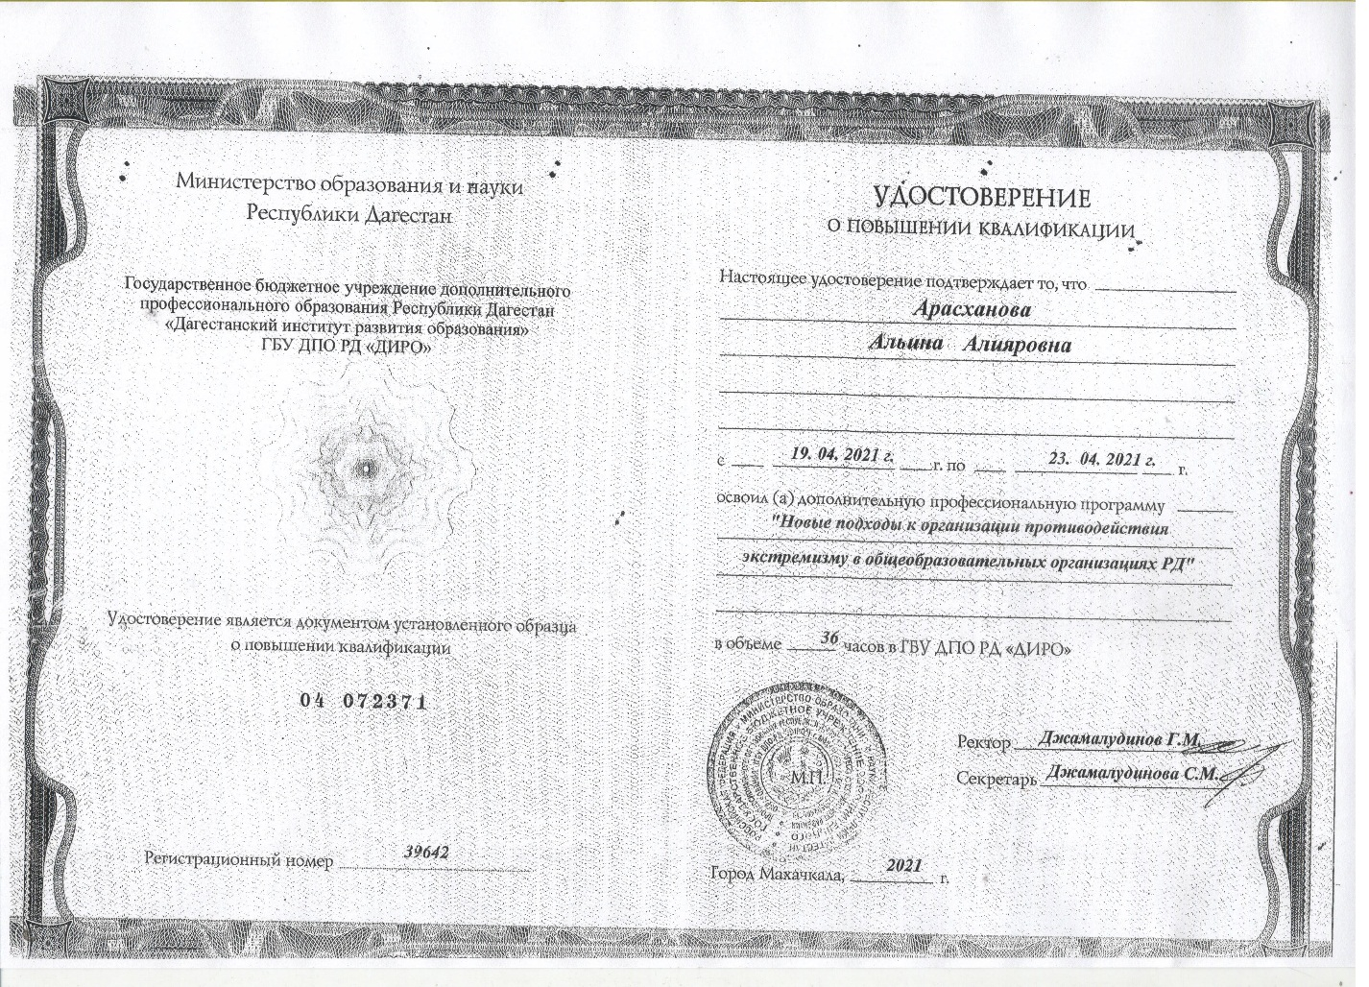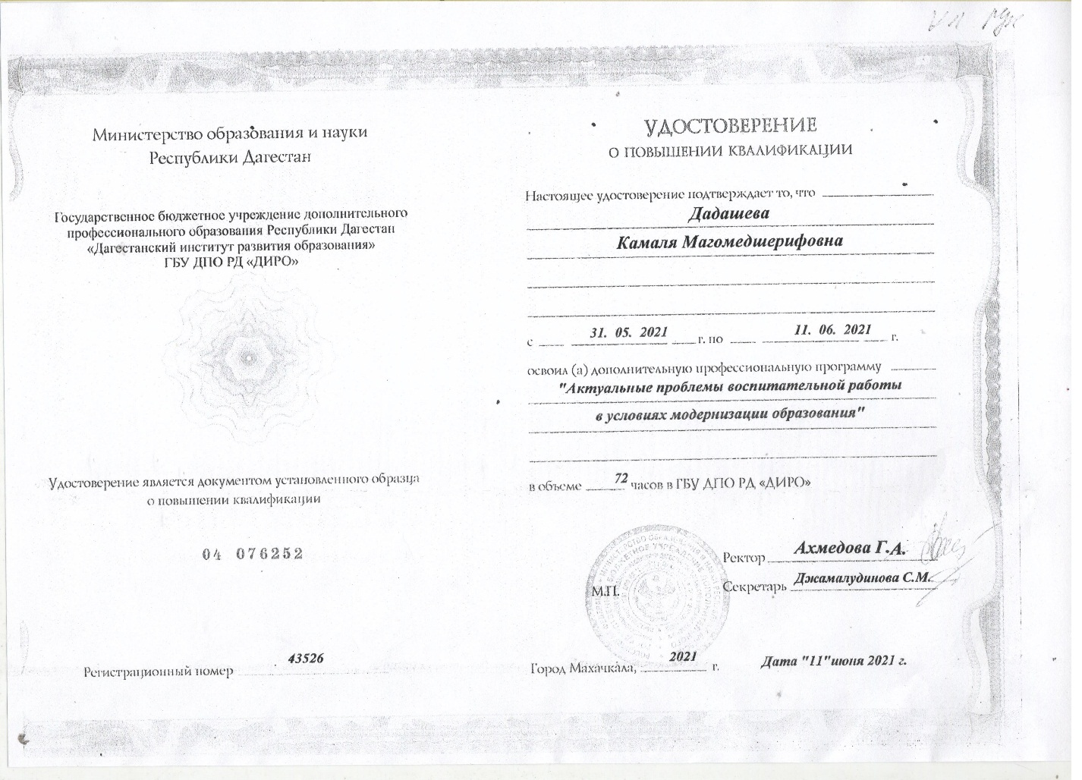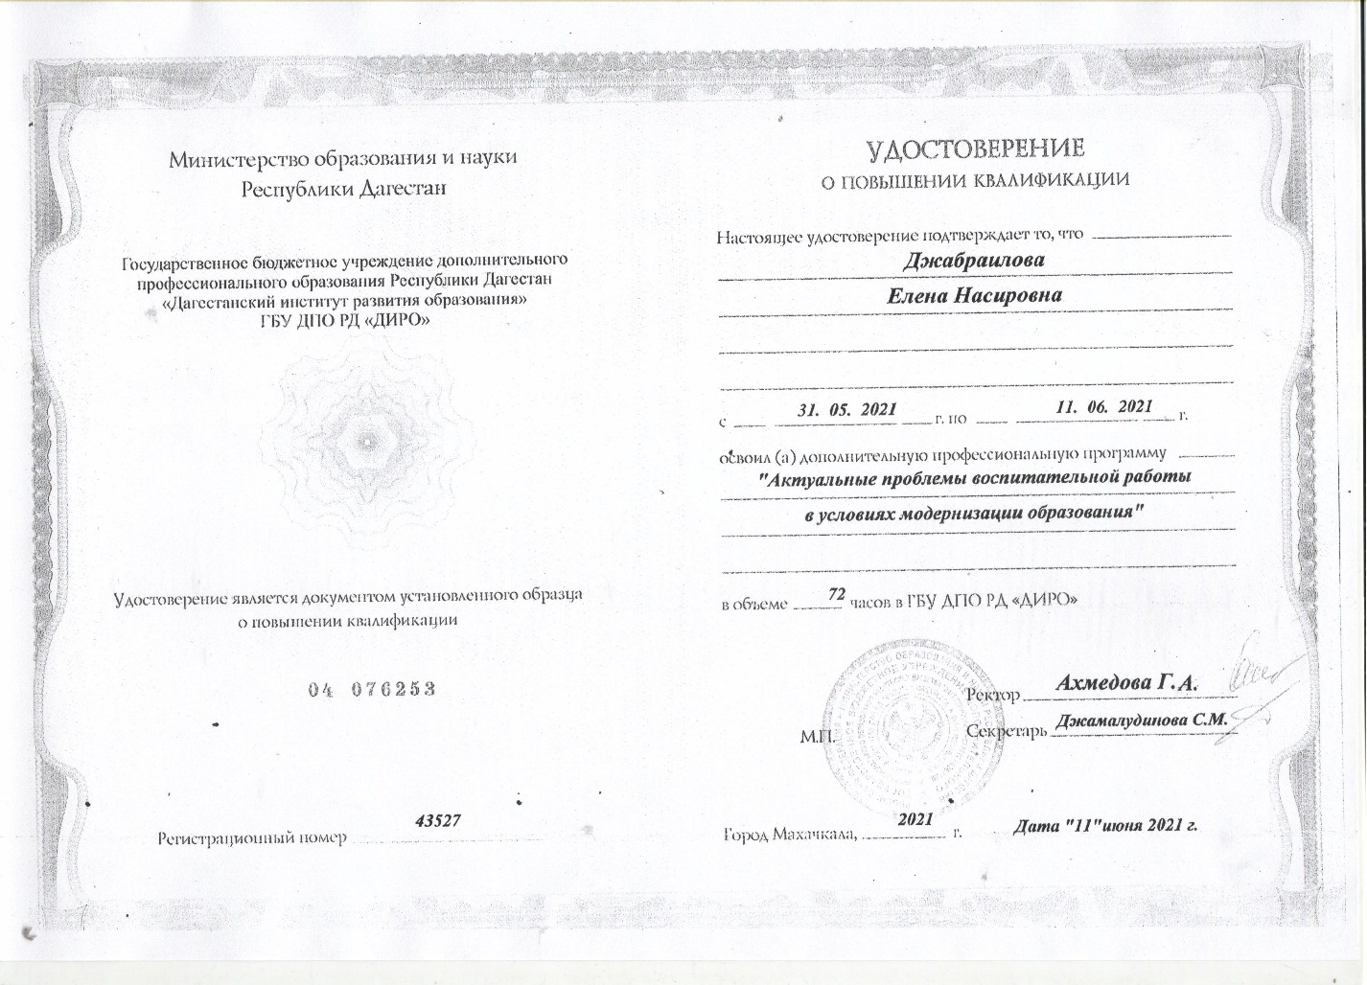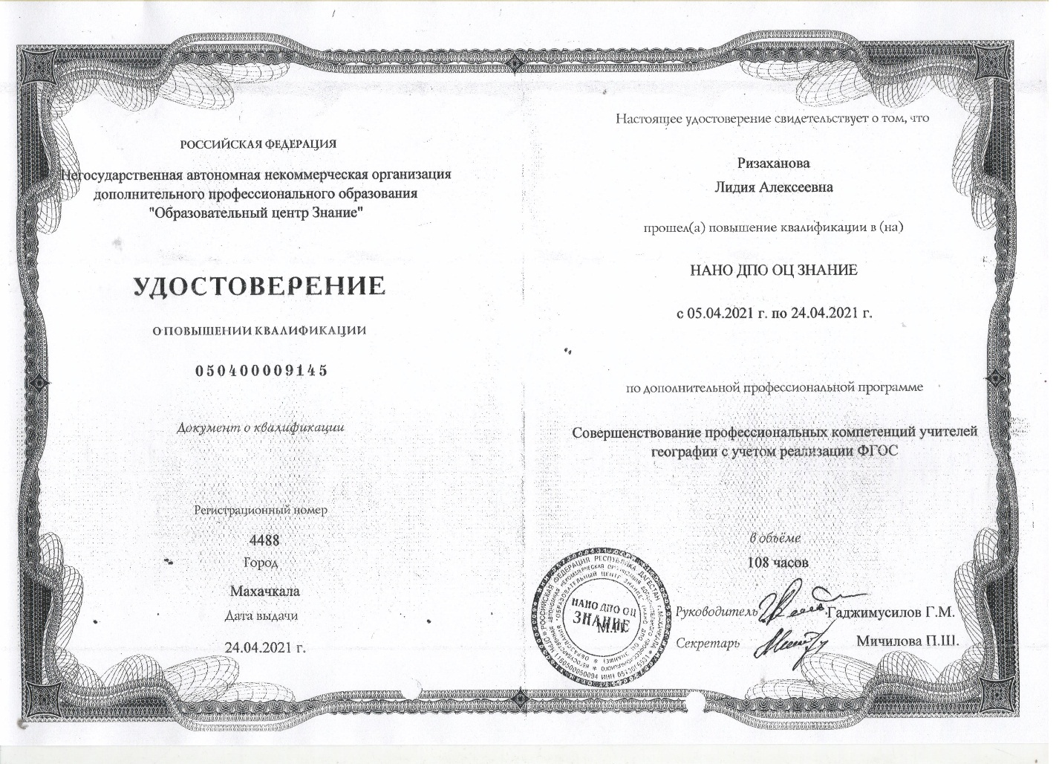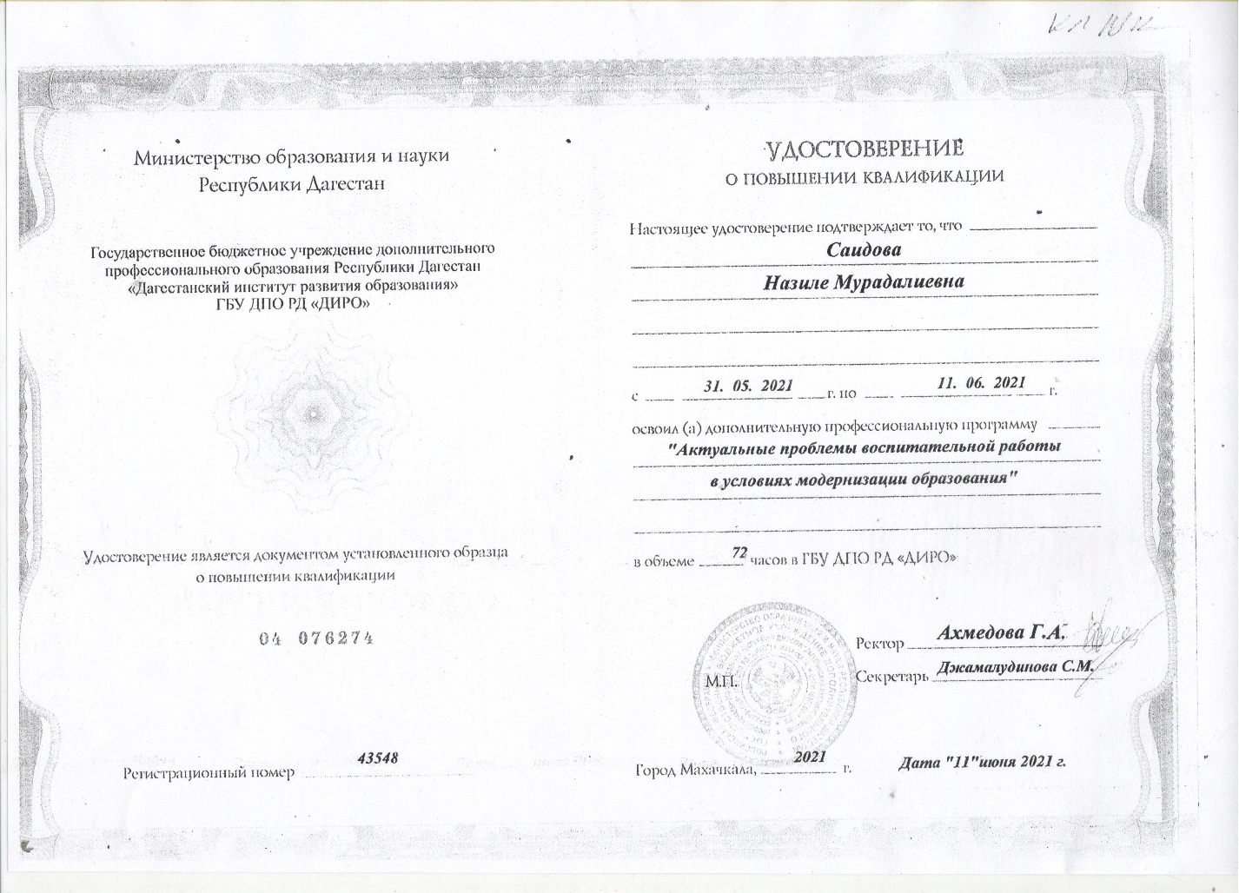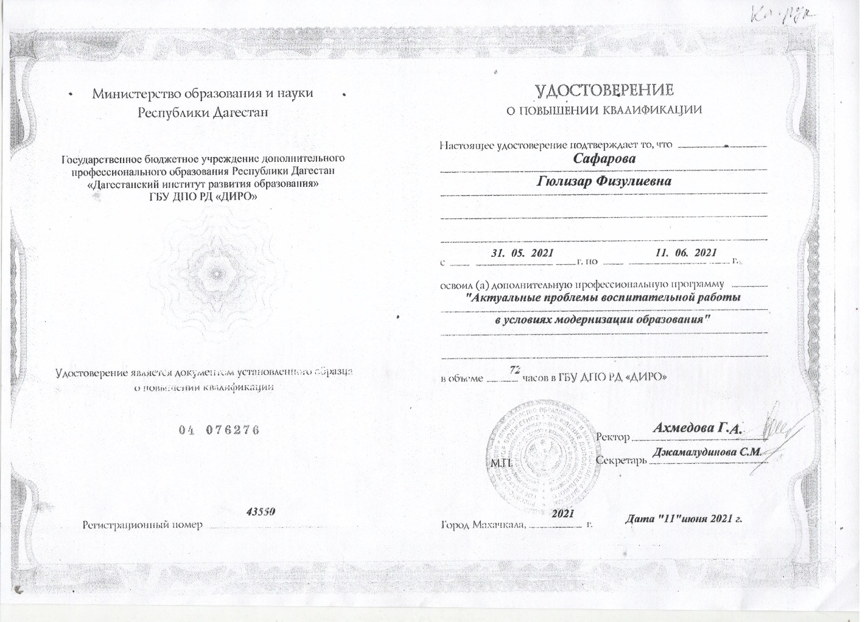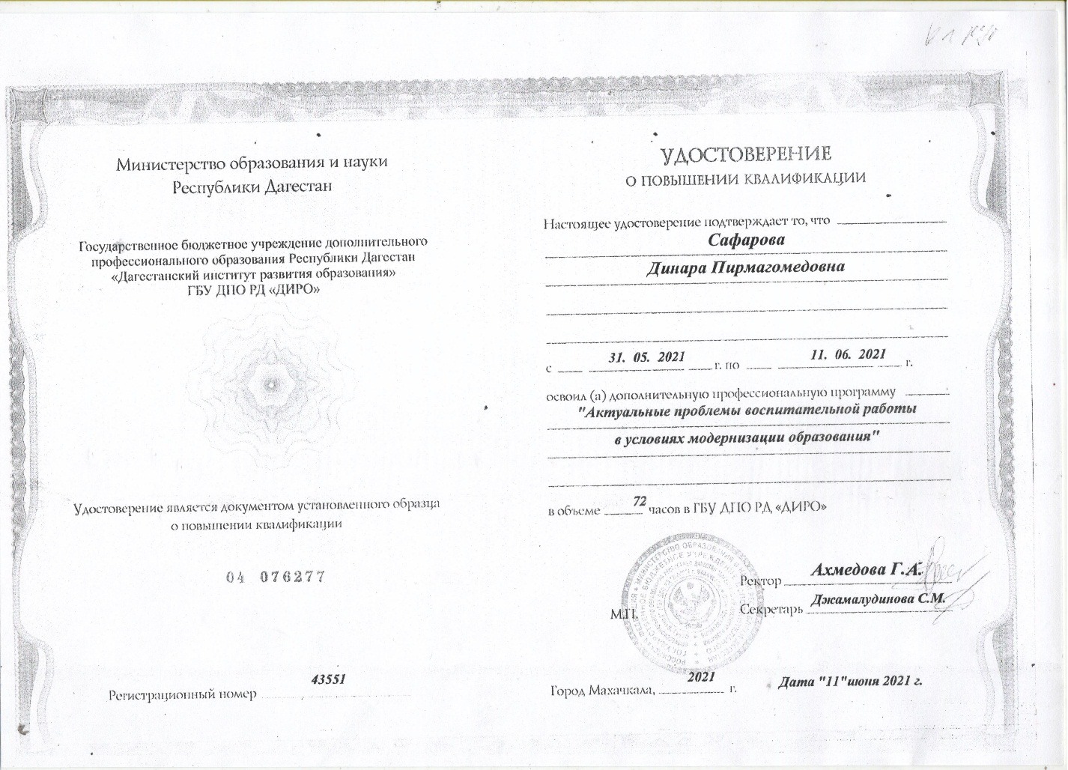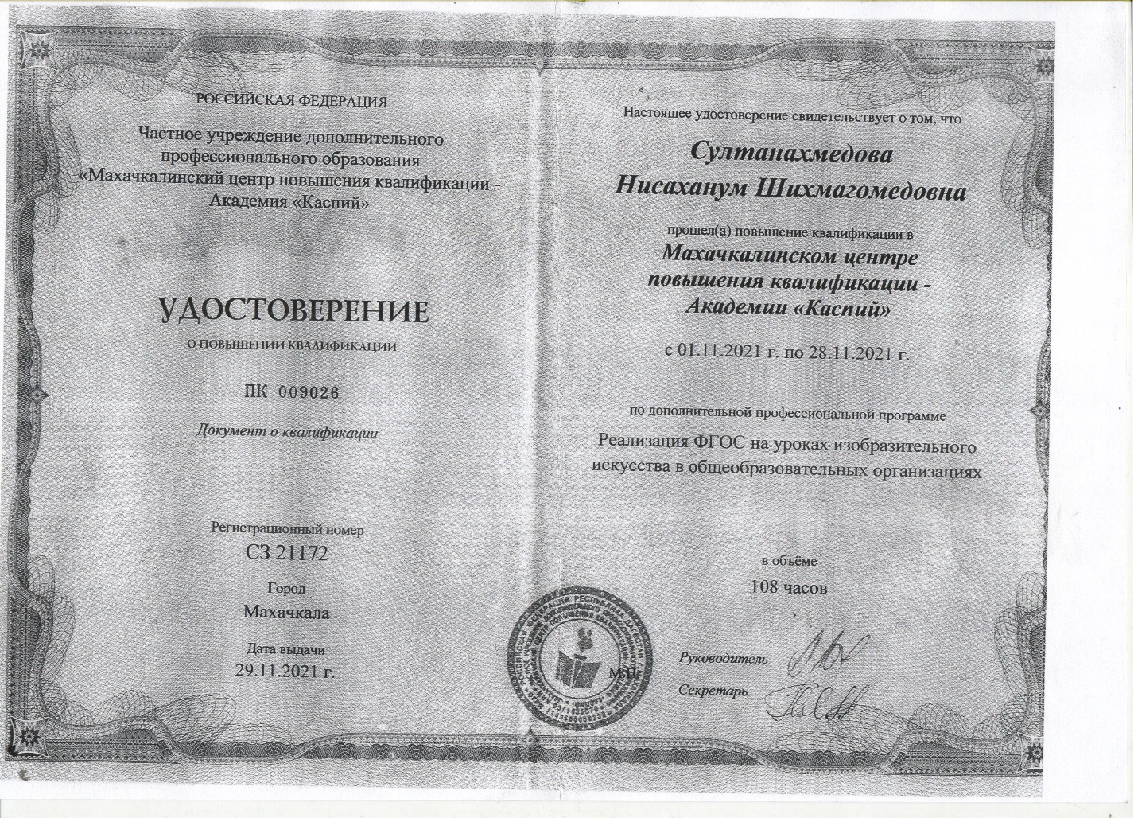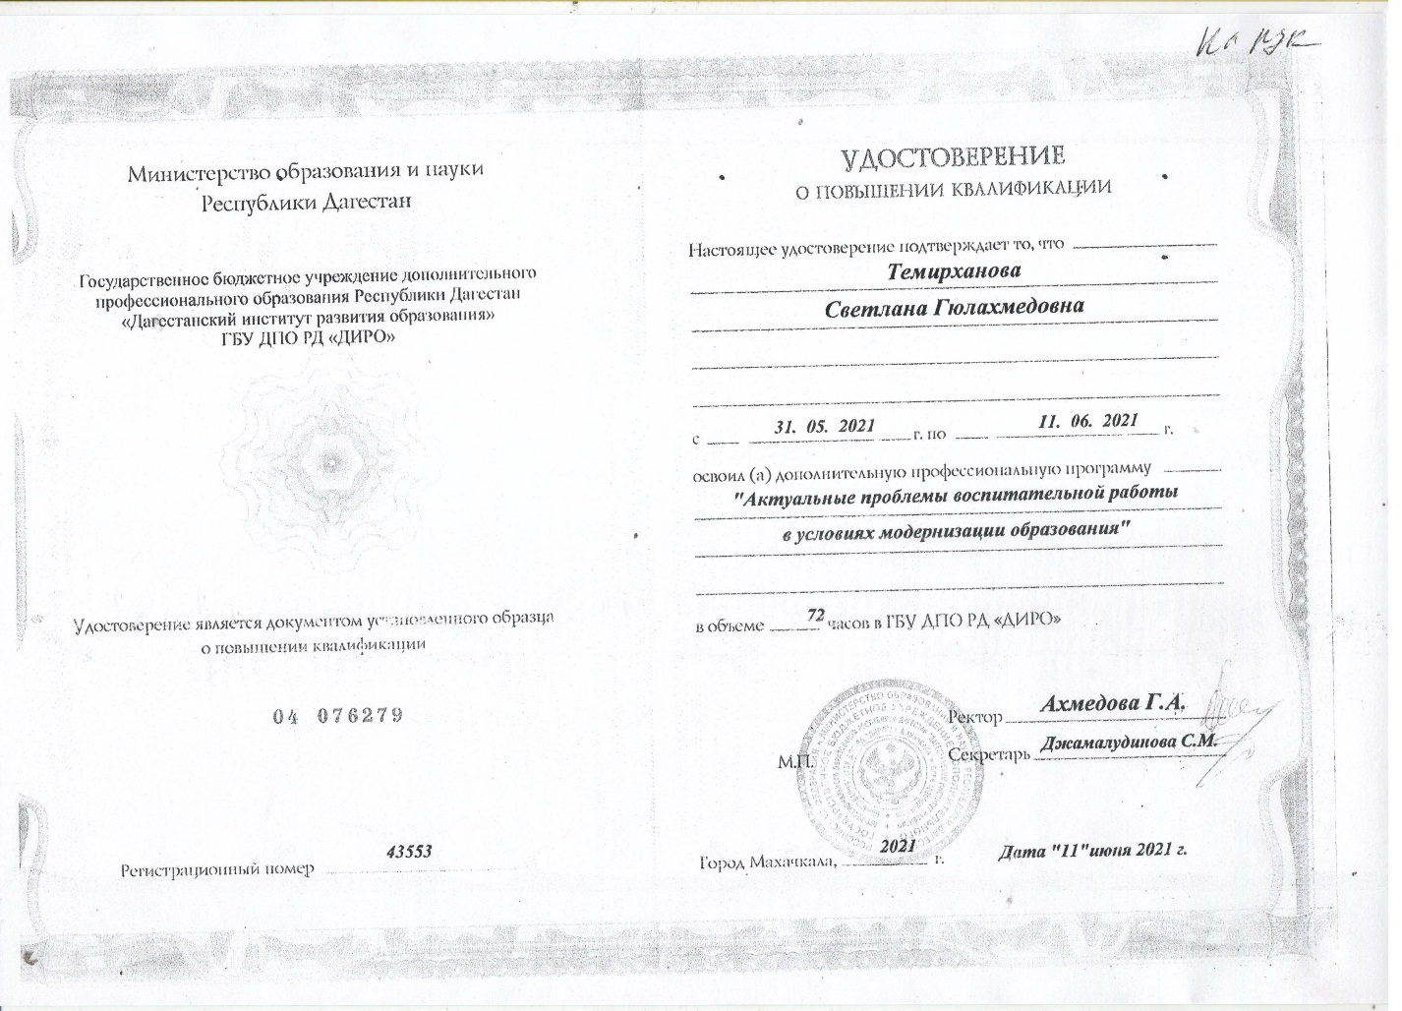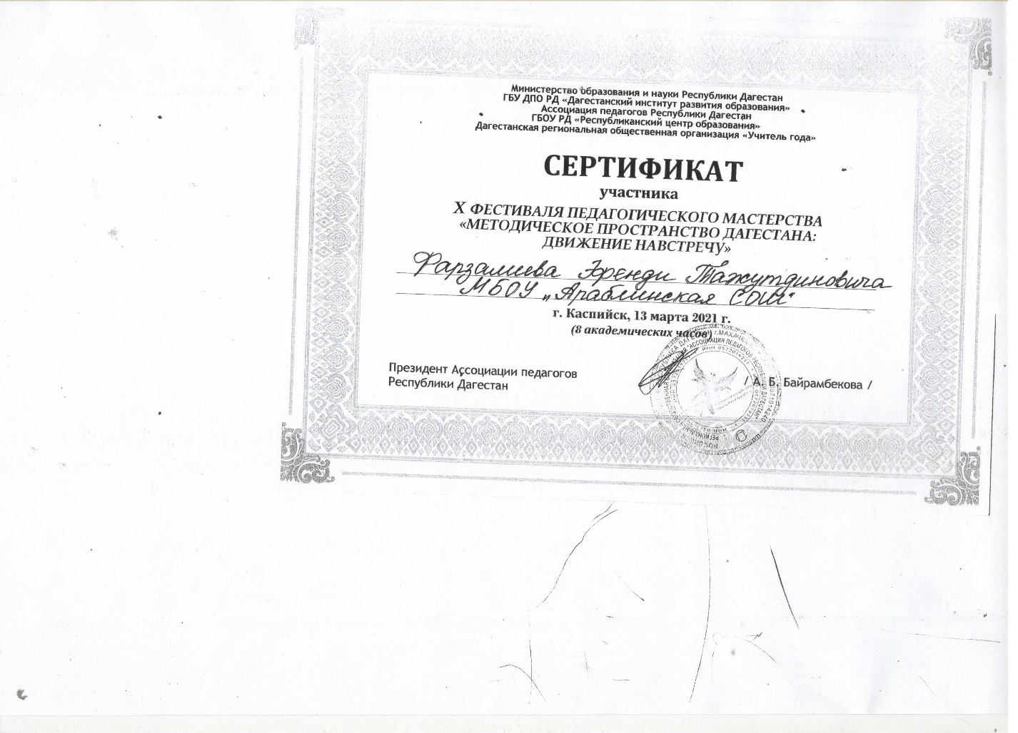

Сертификаты, грамоты об участии педагогов в семинарах, конференциях, вебинарах .

